• Trabajo Práctico N° 3-Unidad 1
    - Consigna o enunciado de la situación problemática.

Ejercicio 1: IF Simples
  - Indicar si un número es par o impar.
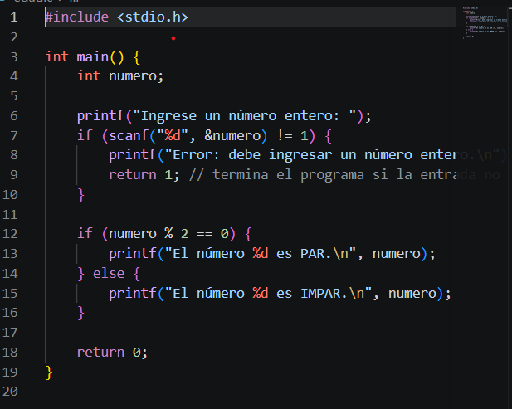

  - Calcular la edad de una persona de acuerdo al algoritmo elaborado en el TP1.

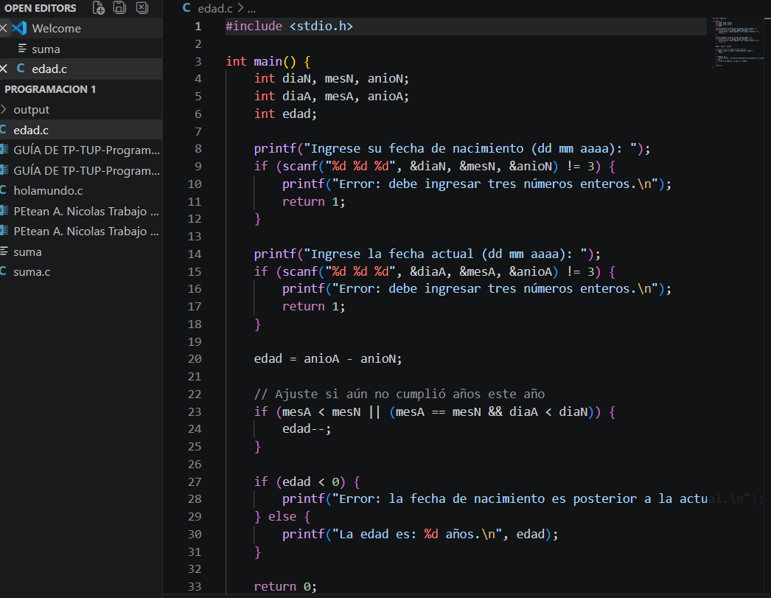

  - Indicar si un número que se ingresa por teclado es divisible por 3

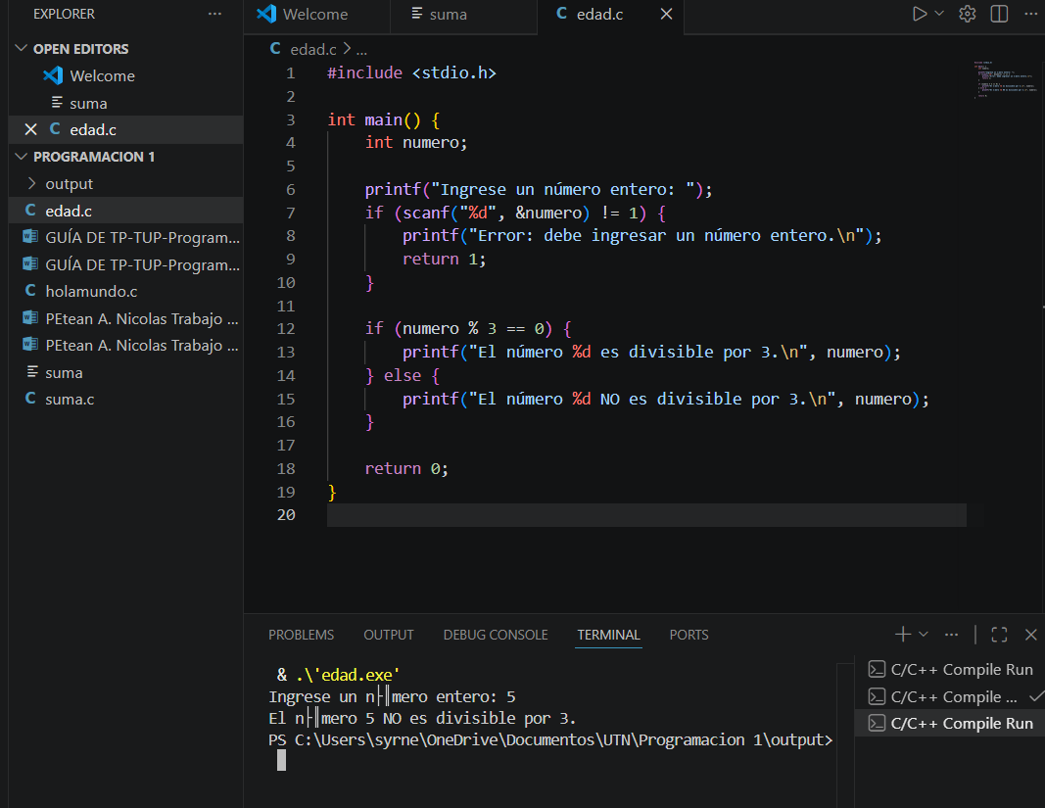

  - Para los ejercicios 1.1, 1.2 y 1.3 realizar la prueba de escritorio

1.1 Entrada | Proceso (numero% 2) |  |  | Salida
4 | 4 % 2 = 0 |  |  | "El número 4 es PAR."
7 | 7 % 2 = 1 |  |  | "El número 7 es IMPAR."
0 | 0 % 2 = 0 |  |  | "El número 0 es PAR."
-3 | -3 % 2 = -1 |  |  | "El número -3 es IMPAR."
1.2 IF Edad
Fecha Nacimiento |  | Fecha Actual | Proceso |  |  | Salida
20/04/2000 |  | 20/04/2026 | 2026 - 2000 = 26, ya cumplió |  |  | "La edad es: 26 años."
21/04/2000 |  | 20/04/2026 | 2026 - 2000 = 26, pero aún no cumplió → 25 |  |  | "La edad es: 25 años."
01/01/2010 |  | 31/12/2025 | 2025 - 2010 = 15, ya cumplió |  |  | "La edad es: 15 años."
01/01/2030 |  | 20/04/2026 | 2026 - 2030 = -4 → error |  |  | "Error: la fecha de nacimiento es posterior a la actual."

1.3 SI es Div por 3

Entrada | Proceso (numero % 3) | Salida
9 | 9 % 3 = 0 | "El número 9 es divisible por 3."
10 | 10 % 3 = 1 | "El número 10 NO es divisible por 3."
0 | 0 % 3 = 0 | "El número 0 es divisible por 3."
-6 | -6 % 3 = 0 | "El número -6 es divisible por 3."

Ejercicio 2: IF anidados
2.1

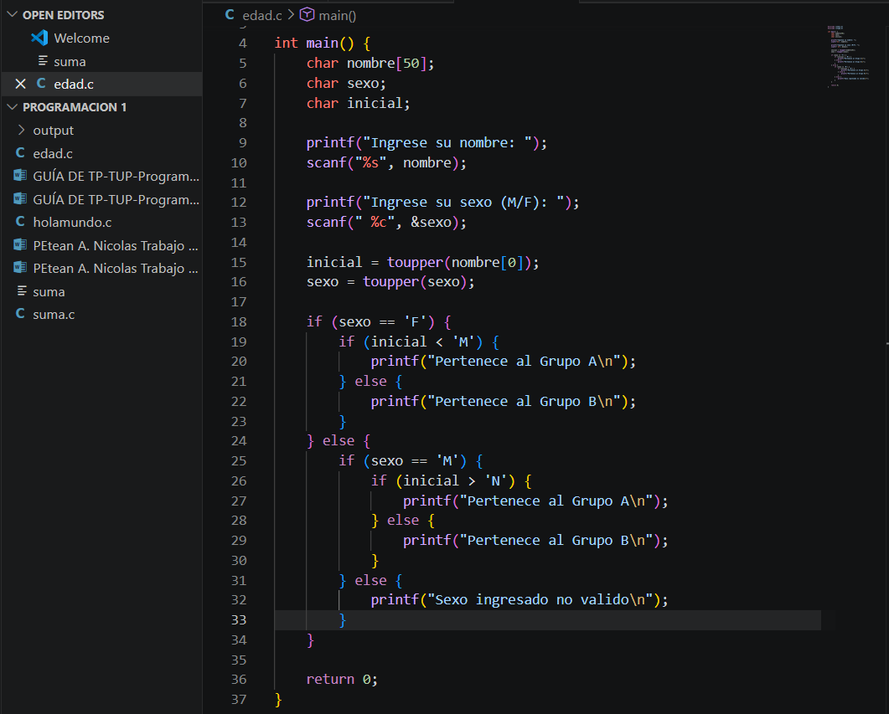

2.2
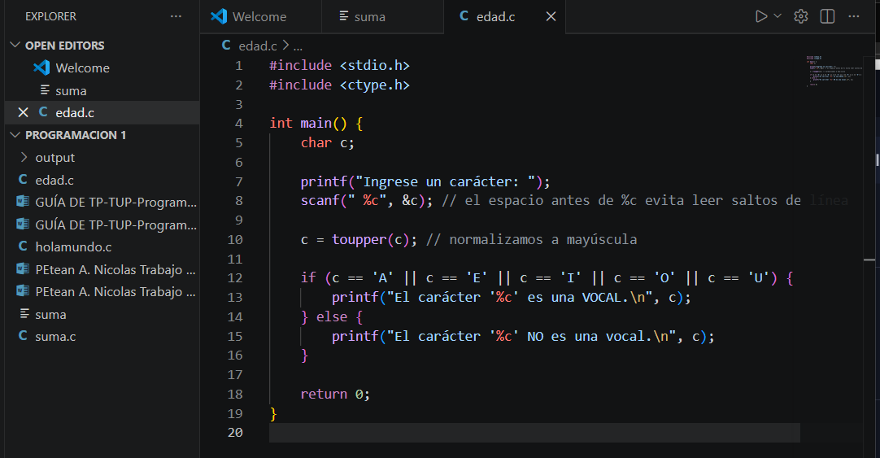

2.3

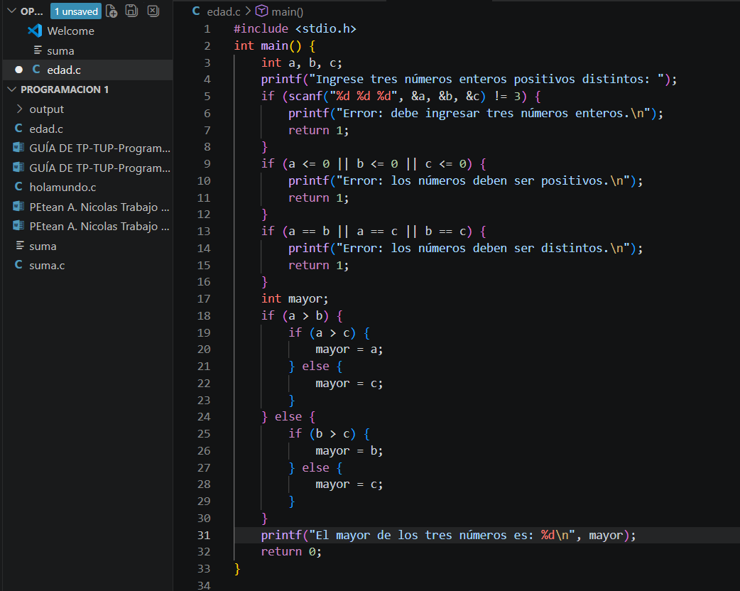

2.4
2.1

Entrada | Proceso (toupper) | Condición | Salida
a | A | A es vocal | "El carácter 'A' es una VOCAL."
E | E | E es vocal | "El carácter 'E' es una VOCAL."
x | X | No es vocal | "El carácter 'X' NO es una vocal."
3 | 3 | No es vocal | "El carácter '3' NO es una vocal."

2.2

Entrada | Proceso | Salida
5, 8, 3 | 8 > 5 y 8 > 3 | "El mayor es 8"
12, 4, 9 | 12 > 4 y 12 > 9 | "El mayor es 12"
7, 15, 20 | 20 > 15 y 20 > 7 | "El mayor es 20"
10, 10, 5 | Error: números iguales | "Error: los números deben ser distintos."

2.3

Entrada | Proceso | Salida
5, 8, 3 | 8 > 5 y 8 > 3 | "El mayor es 8"
12, 4, 9 | 12 > 4 y 12 > 9 | "El mayor es 12"
7, 15, 20 | 20 > 15 y 20 > 7 | "El mayor es 20"
10, 10, 5 | Error: números iguales | "Error: los números deben ser distintos."

Ejercicio 3: Switch
3.1 Dada la siguiente tabla

#include <stdio.h>

int main() {
int opcion;
int dinero;
int precio;

printf("Destinos disponibles:\n");
printf("1. Rcia - Tacopozo ($40000)\n");
printf("2. Rcia - Villa Ángela ($35000)\n");
printf("3. Rcia - Castelli ($40500)\n");
printf("4. Rcia - San Martín ($25000)\n");

// VALIDAR OPCIÓN
do {
printf("Ingrese el número de destino: ");
if (scanf("%d", &opcion) != 1) {
printf("Error: debe ingresar un número.\n");
while(getchar() != '\n'); // limpiar buffer
opcion = 0;
} else if (opcion < 1 || opcion > 4) {
printf("Error: opción inválida.\n");
}
} while (opcion < 1 || opcion > 4);

switch(opcion) {
case 1: precio = 40000; break;
case 2: precio = 35000; break;
case 3: precio = 40500; break;
case 4: precio = 25000; break;
}

printf("El viaje seleccionado cuesta: $%d\n", precio);

// VALIDAR DINERO
do {
printf("Ingrese el dinero disponible: ");
if (scanf("%d", &dinero) != 1) {
printf("Error: debe ingresar un número.\n");
while(getchar() != '\n'); // limpiar buffer
dinero = -1;
} else if (dinero <= 0) {
printf("Error: debe ser mayor a 0.\n");
}
} while (dinero <= 0);

// IF ANIDADOS
if (dinero >= 25000) {
if (dinero >= 35000) {
if (dinero >= 40000) {
if (dinero >= 40500) {
printf("Puede viajar hasta Castelli.\n");
} else {
printf("Puede viajar hasta Tacopozo.\n");
}
} else {
printf("Puede viajar hasta Villa Ángela.\n");
}
} else {
printf("Puede viajar hasta San Martín.\n");
}
} else {
printf("No tiene suficiente dinero para viajar.\n");
}

return 0;
}

3.2

#include <stdio.h>

int main() {
int a, b, opcion;
float resultado;

printf("Ingrese dos números enteros: ");
if (scanf("%d %d", &a, &b) != 2) {
printf("Error: debe ingresar dos enteros.\n");
return 1;
}

printf("\nSeleccione la operación:\n");
printf("1. Suma\n");
printf("2. Resta\n");
printf("3. Multiplicación\n");
printf("4. División\n");
printf("Ingrese opción: ");
if (scanf("%d", &opcion) != 1) {
printf("Error: debe ingresar un número de opción.\n");
return 1;
}

switch(opcion) {
case 1:
resultado = a + b;
printf("Resultado de la suma: %.2f\n", resultado);
break;
case 2:
resultado = a - b;
printf("Resultado de la resta: %.2f\n", resultado);
break;
case 3:
resultado = a * b;
printf("Resultado de la multiplicación: %.2f\n", resultado);
break;
case 4:
if (b == 0) {
printf("Error: división por cero.\n");
} else {
resultado = (float)a / b;
printf("Resultado de la división: %.2f\n", resultado);
}
break;
default:
printf("Opción inválida.\n");
}

return 0;
}

3.3

#include <stdio.h>
#include <math.h> // Librería para funciones trigonométricas

#define PI 3.14159265

int main() {
int opcion;
double angulo, radianes, resultado;

// Ingreso del ángulo
printf("Ingrese un ángulo en grados: ");
if (scanf("%lf", &angulo) != 1) {
printf("Error: debe ingresar un número válido.\n");
return 1;
}

// Conversión a radianes
radianes = angulo * PI / 180.0;

// Menú de selección
do {
printf("\n* CALCULADORA FUNCIONES TRIGONOMETRICAS BASICAS *\n");
printf("1 - Seno\n");
printf("2 - Coseno\n");
printf("3 - Tangente\n");
printf("Ingrese opción: ");
if (scanf("%d", &opcion) != 1) {
printf("Error: debe ingresar un número entero.\n");
while(getchar() != '\n'); // limpiar buffer
opcion = 0;
}

if (opcion < 1 || opcion > 3) {
printf("Opción inválida, intente nuevamente.\n");
}
} while (opcion < 1 || opcion > 3);

// Cálculo según opción
switch(opcion) {
case 1:
resultado = sin(radianes);
printf("El seno de %.2f° es: %.4f\n", angulo, resultado);
break;
case 2:
resultado = cos(radianes);
printf("El coseno de %.2f° es: %.4f\n", angulo, resultado);
break;
case 3:
if (cos(radianes) == 0) {
printf("Error: la tangente no está definida para %.2f°.\n", angulo);
} else {
resultado = tan(radianes);
printf("La tangente de %.2f° es: %.4f\n", angulo, resultado);
}
break;
}

return 0;
}

3.4

Ángulo (°) | Función | Resultado
30 | Seno | 0.5000
30 | Coseno | 0.8660
30 | Tangente | 0.5774
45 | Seno | 0.7071
45 | Coseno | 0.7071
45 | Tangente | 1.0000
60 | Seno | 0.8660
60 | Coseno | 0.5000
60 | Tangente | 1.7321

4.1

#include <stdio.h>

int main() {
int edad;

printf("Ingrese su edad: ");
if (scanf("%d", &edad) != 1 || edad <= 0) {
printf("Error: debe ingresar un número entero positivo.\n");
return 1;
}

printf("Has cumplido los siguientes años:\n");
for (int i = 1; i <= edad; i++) {
printf("%d\n", i);
}

return 0;
}

4.2

#include <stdio.h>
#include <conio.h>

int main() {
int i;

printf("Presione cualquier tecla para detener...\n");

for (i = 32; i >= 0; i--) {
printf("%d\n", i);

// Si se detecta una tecla, se corta el bucle
if (kbhit()) {
printf("Se detectó una tecla. Programa detenido.\n");
break;
}
}

return 0;
}

4.3

#include <stdio.h>

int main() {
int filas;

printf("Ingrese la cantidad de filas: ");
if (scanf("%d", &filas) != 1 || filas <= 0) {
printf("Error: debe ingresar un número entero positivo.\n");
return 1;
}

// Bucle doble para formar el patrón
for (int i = 1; i <= filas; i++) {
for (int j = 1; j <= i; j++) {
printf("%d ", j);
}
printf("\n");
}

return 0;
}

4.4

#include <stdio.h>

int main() {
int n, suma = 0;

printf("Ingrese un número entero positivo: ");
if (scanf("%d", &n) != 1 || n <= 0) {
printf("Error: debe ingresar un número entero positivo.\n");
return 1;
}

// Calcular suma de divisores propios
for (int i = 1; i < n; i++) {
if (n % i == 0) {
suma += i;
}
}

// Verificar si es perfecto
if (suma == n) {
printf("El número %d es PERFECTO.\n", n);
} else {
printf("El número %d NO es perfecto.\n", n);
}

return 0;
}

5.1 WHILE

#include <stdio.h>

int main() {
int limite, peso, total = 0;

printf("Ingrese el límite de pesca en Kg: ");
if (scanf("%d", &limite) != 1 || limite <= 0) {
printf("Error: debe ingresar un número entero positivo.\n");
return 1;
}

while (total <= limite) {
printf("Ingrese el peso de la captura (Kg): ");
if (scanf("%d", &peso) != 1 || peso <= 0) {
printf("Error: debe ingresar un número entero positivo.\n");
// limpiar buffer
while(getchar() != '\n');
continue;
}

total += peso;
printf("Total acumulado: %d Kg\n", total);

if (total > limite) {
printf("¡Límite superado! Se excedió en %d Kg.\n", total - limite);
}
}

return 0;
}

5.2
A
printf("Dame un número: ");
scanf("%d", &n);
cont = 1;
while (cont <= n) {
printf("%d \n", cont);
cont = cont + 2; // avanza de 2 en 2
}
B

printf("Dame un número: ");
scanf("%d", &n);
for (cont = 1; cont <= n; cont++) {
if (cont % 2 == 0) {
printf("%d \n", cont);
}
}

5.3
#include <stdio.h>
#include <math.h>

int main() {
int N, b;
int x, i = 0;
long s = 0; // resultado en la nueva base

printf("Ingrese un número entero positivo: ");
if (scanf("%d", &N) != 1 || N <= 0) {
printf("Error: debe ingresar un número entero positivo.\n");
return 1;
}

printf("Ingrese la base (entre 2 y 9): ");
if (scanf("%d", &b) != 1 || b < 2 || b > 9) {
printf("Error: la base debe estar entre 2 y 9.\n");
return 1;
}

// Conversión
while (N > 0) {
x = N % b; // dígito en la nueva base
N = N / b; // reducir el número
s = s + x * pow(10, i); // acumular el resultado
i++;
}

printf("Representación en base %d: %ld\n", b, s);

return 0;
}

5.4

#include <stdio.h>

int main() {
int n, suma = 0, i = 1;

printf("Ingrese un número entero positivo: ");
if (scanf("%d", &n) != 1 || n <= 0) {
printf("Error: debe ingresar un número entero positivo.\n");
return 1;
}

// Calcular suma de divisores propios con while
while (i < n) {
if (n % i == 0) {
suma += i;
}
i++;
}

// Verificar si es perfecto
if (suma == n) {
printf("El número %d es PERFECTO.\n", n);
} else {
printf("El número %d NO es perfecto.\n", n);
}

return 0;
}

6.1

#include <stdio.h>

int main() {
int mueve, deberia;

do {
printf("\n¿El objeto se mueve? (1 = Sí, 2 = No, 0 = Salir): ");
if (scanf("%d", &mueve) != 1) {
printf("Error: debe ingresar un número válido.\n");
while(getchar() != '\n'); // limpiar buffer
continue;
}

if (mueve == 0) {
printf("Programa terminado.\n");
break;
}

if (mueve != 1 && mueve != 2) {
printf("Opción inválida. Intente nuevamente.\n");
continue;
}

printf("¿El objeto debería moverse? (1 = Sí, 2 = No): ");
if (scanf("%d", &deberia) != 1 || (deberia != 1 && deberia != 2)) {
printf("Error: debe ingresar 1 o 2.\n");
while(getchar() != '\n');
continue;
}

if (mueve == 1 && deberia == 1) {
printf("No hace falta reparar.\n");
} else if (mueve == 1 && deberia == 2) {
printf("Utilizar cinta americana.\n");
} else if (mueve == 2 && deberia == 2) {
printf("No hace falta reparar.\n");
} else if (mueve == 2 && deberia == 1) {
printf("Utilizar aceite 3 en 1.\n");
}

} while (1);

return 0;
}

6.2
#include <stdio.h>

int main() {
int n, num;
int c15 = 0, c50 = 0, c_rango = 0;

printf("Ingrese la cantidad de números a ingresar: ");
if (scanf("%d", &n) != 1 || n <= 0) {
printf("Error: debe ingresar un número entero positivo.\n");
return 1;
}

for (int i = 1; i <= n; i++) {
printf("Ingrese el número %d: ", i);
if (scanf("%d", &num) != 1) {
printf("Error: debe ingresar un número válido.\n");
while(getchar() != '\n'); // limpiar buffer
i--; // repetir la misma posición
continue;
}

if (num < 15) {
c15++;
}
if (num > 50) {
c50++;
}
if (num > 25 && num < 45) {
c_rango++;
}
}

printf("\nResultados:\n");
printf("Números menores a 15: %d\n", c15);
printf("Números mayores a 50: %d\n", c50);
printf("Números entre 25 y 45: %d\n", c_rango);

return 0;
}

6.3

#include <stdio.h>

int main() {
float pago, total = 0;

// Primer pago
printf("Ingrese el primer pago: ");
if (scanf("%f", &pago) != 1 || pago < 0) {
printf("Error: debe ingresar un número válido.\n");
return 1;
}
total += pago;

// Pagos siguientes
while (1) {
printf("Ingrese el siguiente pago. 0 para terminar: ");
if (scanf("%f", &pago) != 1 || pago < 0) {
printf("Error: debe ingresar un número válido.\n");
while(getchar() != '\n'); // limpiar buffer
continue;
}

if (pago == 0) {
break;
}

total += pago;
}

printf("\nEl total de pagos del mes es: %.2f\n", total);

return 0;
}

6.4

Se desea elaborar un programa que permita calcular la nómina total y el promedio de salarios de un conjunto de profesores.
- El programa debe ir solicitando al usuario el salario de cada profesor.
- La entrada de datos se repite hasta que se ingrese el valor 0, lo cual indica que no hay más salarios para cargar.
- Durante el proceso, se acumula la suma de todos los salarios y se cuenta la cantidad de profesores ingresados.
- Al finalizar, se muestra por pantalla:
  - La nómina total (suma de todos los salarios).
  - El promedio de salarios (nómina total dividido por la cantidad de profesores).

7.1

#include <stdio.h>

int main() {
int n, aptas = 0;
float longitud;

printf("Ingrese la cantidad de piezas a procesar: ");
if (scanf("%d", &n) != 1 || n <= 0) {
printf("Error: debe ingresar un número entero positivo.\n");
return 1;
}

for (int i = 1; i <= n; i++) {
printf("Ingrese la longitud de la pieza %d (en metros): ", i);
if (scanf("%f", &longitud) != 1 || longitud <= 0) {
printf("Error: debe ingresar una longitud válida.\n");
while(getchar() != '\n'); // limpiar buffer
i--; // repetir la misma pieza
continue;
}

if (longitud >= 1.20 && longitud <= 1.30) {
aptas++;
}
}

printf("\nCantidad de piezas aptas en el lote: %d\n", aptas);

return 0;
}

7.2

#include <stdio.h>

int main() {
int a = 0;
int b = 0;

while (a <= 10) {
b = 10 - a;
if (b % 3 == 0) {
printf("%d\n", b);
}
a = a + 1;
}

return 0;
}

7.3

#include <stdio.h>
#include <stdlib.h> // para rand() y srand()
#include <time.h> // para time()

int main() {
int n, u;

// Inicializar generador de números aleatorios
srand(time(0));
n = (rand() % 10) + 1; // número entre 1 y 10

printf("Juego de adivinanza: adivine el número entre 1 y 10.\n");

do {
printf("Ingrese su número: ");
if (scanf("%d", &u) != 1 || u < 1 || u > 10) {
printf("Error: debe ingresar un número entero entre 1 y 10.\n");
while(getchar() != '\n'); // limpiar buffer
continue;
}

if (u < n) {
printf("El número secreto es más grande.\n");
} else if (u > n) {
printf("El número secreto es más chico.\n");
} else {
printf("¡Felicitaciones! Adivinaste el número %d.\n", n);
}

} while (u != n);

return 0;
}

7.4

#include <stdio.h>

int main() {
int legajo;
float nota;
int aprobados = 0, reprobados = 0, promocionados = 0;

do {
printf("Ingrese el legajo del alumno (negativo para terminar): ");
if (scanf("%d", &legajo) != 1) {
printf("Error: debe ingresar un número válido.\n");
while(getchar() != '\n'); // limpiar buffer
continue;
}

if (legajo < 0) {
break; // condición de salida
}

printf("Ingrese la nota del alumno: ");
if (scanf("%f", &nota) != 1 || nota < 0 || nota > 10) {
printf("Error: debe ingresar una nota válida (0-10).\n");
while(getchar() != '\n');
continue;
}

if (nota >= 8) {
printf("Legajo %d → Promocionado (P)\n", legajo);
promocionados++;
} else if (nota >= 6) {
printf("Legajo %d → Aprobado (A)\n", legajo);
aprobados++;
} else {
printf("Legajo %d → Reprobado (R)\n", legajo);
reprobados++;
}

} while (1);

printf("\nResumen del curso:\n");
printf("Aprobados: %d\n", aprobados);
printf("Reprobados: %d\n", reprobados);
printf("Promocionados: %d\n", promocionados);

return 0;
}

